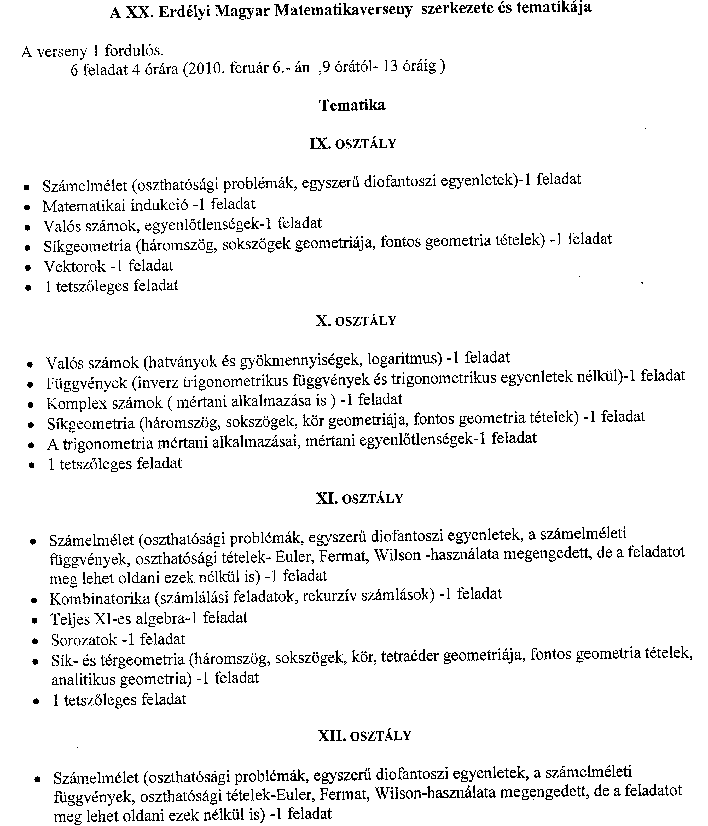

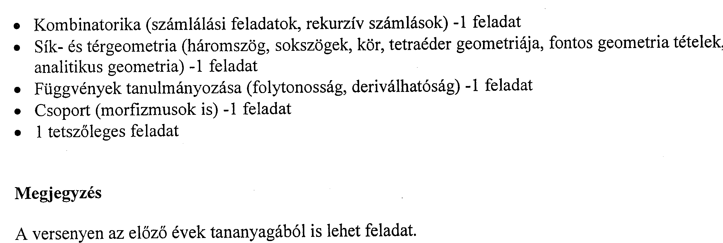

Megjegyzés: A Bihar megyei selejtező 9-10. osztályosok számára
2010. jan. 18.-án 12.30 órától lesz az Ady Endre
Líceumban (a matek kuckóban).

